PENERAPAN UNDANG-UNDANG NO 5 TAHUN 2018 TENTANG TERORISME OLEH GEGANA DALAM MELAKSANAKAN
OPERASI DI WILAYAH POLDA SUMATERA UTARA

SKRIPSI

Diajukan untuk memperoleh Gelar Sarjana Hukum pada Program Studi Hukum
Fakultas Hukum Universitas Muslim Nusantara Al-Washliyah

OLEH:

PRASETIO ARBI
NPM. 235114143
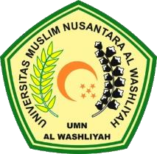

FAKULTAS HUKUM
UNIVERSITAS MUSLIM NUSANTARA AL-WASHLIYAH
MEDAN
2025
